Prénom : Date :
LECTURE
Compétence(s) travaillée(s) : comprendre un texte lu

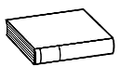
❶ Lis les mots soulignés.
Je me suis demandé ce qui avait bien pu se passer. Il y avait eu du bruit, c'est sûr. En réfléchissant bien, je me suis rappelé de quelque chose. À un moment, j'étais sorti de ma chambre pour aller faire pipi, et il y avait cette grande ombre dans le couloir.

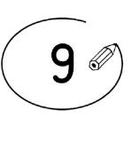
❷ Entoure la bonne réponse.
Le petit garçon est sorti de sa chambre. | vrai |  | faux
Le petit garçon est sorti du salon. | vrai |  | faux
Le petit garçon a vu une grande ombre. | vrai |  | faux

❸ Relie les mots au dessin.

la chambre |  |  |  | 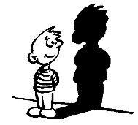
le salon |  |  |  | 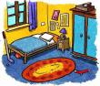
une ombre |  |  |  | 